REVUE DE PRESSE Théâtre du Funambule 2019

- Le 22 janvier 2019 – Marcel Magazine

- Le 29 janvier 2019 – ELLE

- Le 03 février 2019 – Radio Classique

- Le 03 février 2019 – CAUCUS

- Le 27 février 2019 – A NOUS PARIS

- Le 20 février 2017 – Vivantmag

Le 22 janvier 2019 – Marcel magazine

Le 29 janvier 2019 – ELLE

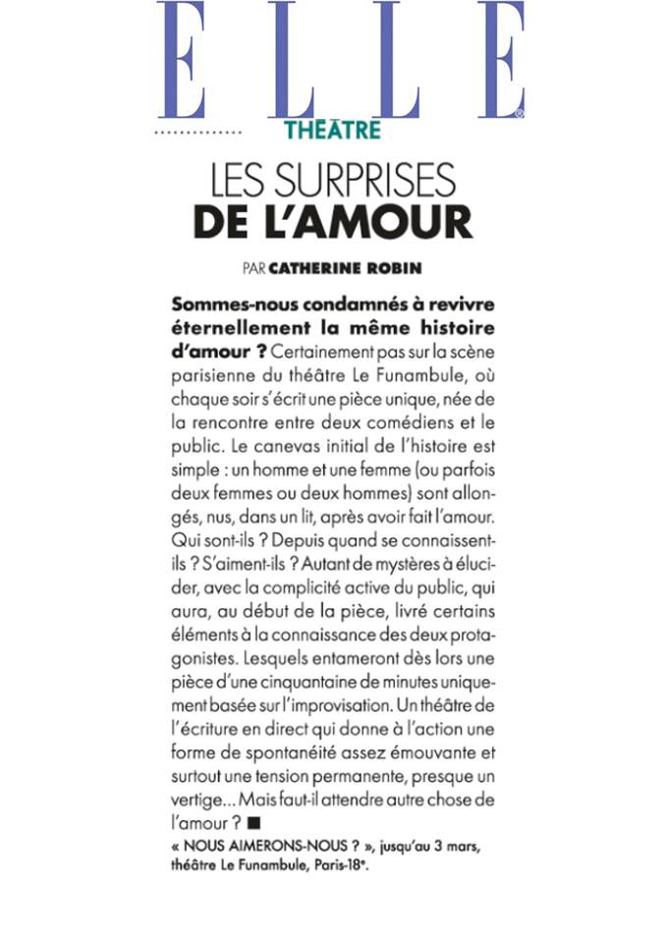

Le 03 février 2019 – Radio classique
« ..Alors ça tombe bien parce que la fête des amoureux va arriver très prochainement le 14 février exactement, l’occasion pour moi de vous recommander d'aller voir la pièce improvisée au Funambule Montmartre à Paris « Nous aimerons nous ? ». Les comédiens Olivier Descargues et Véronic Joly improvisent avec votre aide l’histoire d’amour d’un couple qui vient de passer une nuit d'amour. Qui sont-ils, d’ou viennent-ils ? S’aimeront-ils ? Autant de questions auxquelles il faut trouver des nouvelles réponses chaque soir. Olivier Descargues et Véronic Joly font partie de la Ligue majeure d’improvisation et inventent avec Maestria ces histoires d'amour jusqu'au 3 mars. On rie et on s’identifie évidemment beaucoup. Voilà une soirée de saint Valentin toute trouvée et ce sera une spéciale ce soir là le 14 février avec probablement plein de surprises et de rebondissements. »
Chloé Salmona de Radio Classique

Le 03 février 2019 – CAUCUS

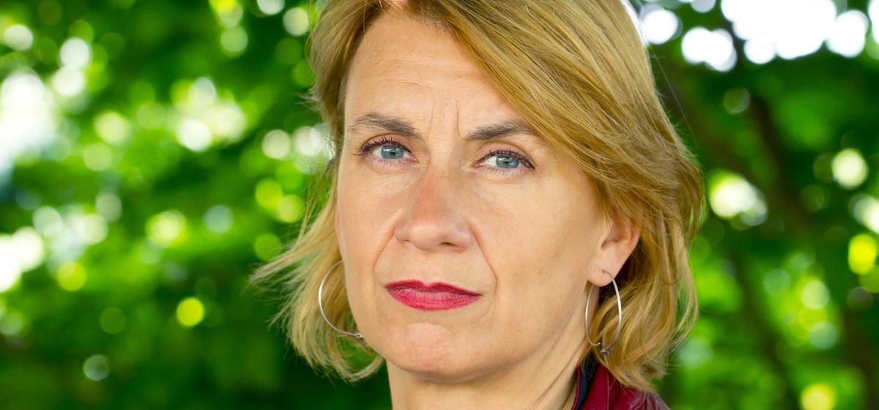
Véronic Joly est une comédienne, metteuse en scène et professeure de théâtre qui fait de l’impro depuis plus de vingt ans déjà. Elle est aussi clown au Rire médecin et garde, bien sûr, un lien très fort avec le théâtre écrit (souvent très engagé, d’ailleurs).

SA BIOGRAPHIE (ENFIN PRESQUE)
Véronic Joly est née, ça c’est sûr, mais on ne sait pas quand (et en même temps, qu’importe). En revanche, on sait où elle fait ses premières armes de comédienne : à la très célèbre école Internationale de Théâtre Jacques Lecoq (Paris).
Elle rejoint la LIFI en 1993, alors qu’elle crée déjà des spectacles d’impro depuis 2 ans.
En 1996, elle devient membre du théâtre de la Jacquerie, ce qui marquera durablement son histoire de comédienne, puisqu’à l’heure où l’on écrit ces lignes, elle en fait toujours parti. Elle y jouera de très nombreux spectacles, dont une grande partie mis en scène par son fondateur Alain Mollot.
Ce n’est pas la seule troupe avec laquelle elle collabore, puisqu’elle travaillera dans les années qui suivant avec le Théâtre du Frêne, Kokoya International, Artoutchaud, Platforme Théâtre et bien d’autres. Des créations engagées, fortes, avec ses partenaires rencontrés à l’école Lecoq, entre autre.
A partir de 1999, elle rejoint l’équipe artistique de la Comédie de Picardie où elle adaptera et mettra en scène La vie est belle pour les ressuscités et Léonid Andreïev et Cabaret Monthy-Python des Flying Circus. Elle conçoit aussi un spectacle autour de la problématique du SIDA, nommé Maux croisés.
En 2000, elle devient directrice artistique de la LIFI, alors qu’elle anime en parallèle des stages de formation de prise de parole en public et d’analyse comportementale.
On te le disait en intro, elle est aussi clown. Mais pas n’importe quel clown, non, des clowns qui ont du sens puisqu’elle travaille pour le Rire Médecin.
En 2009, elle co-fonde la Ligue Majeure d’Improvisation, mettant alors un terme à sa participation à la LIFI (on ne peut pas être partout, que veux-tu). S’y trouvent d’ailleurs des gens qu’elle côtoie déjà dans le collectif de la Jacquerie (qui est passé de « théâtre » à « collectif » suite au décès de son fondateur en 2013).
En 2015, elle est bien sûr de la partie quand le collectif décide de monter Le Dîner, sous la direction de Joan Bellviure. Elle y partage la scène notamment avec Olivier Descargues, qui lui proposera une nouvelle création en 2017 avec sa compagnie Cadavres Exquis : Nous aimerons-nous ? (un spectacle que nous avions alors proposé dans notre billetterie).

Le 27 février 2019 – A NOUS PARIS (Claire Nini)

Théâtre, danse, musique : quels spectacles voir en février 2019 ?

Nous aimerons-nous ?
Au théâtre le Funambule Montmartre jusqu’au 3 mars 2019
En ce mois de Saint-Valentin, la question est posée et la réponse revient au public car c’est lui qui écrit l’histoire de cette pièce entièrement improvisée. En effet, le destin des comédiens et l’avenir des personnages qu’ils interprètent sont entre les mains des spectateurs qui décident de leur histoire et des péripéties grâce à un questionnaire pré-rempli avant même de rentrer en salle. Le public choisit absolument tout : les prénoms des personnages, leurs tenues, la météo, comment ils se sont rencontrés… Et, surtout, le cœur de l’intrigue : la révélation fatale qu’ils doivent se faire après avoir fait l’amour. Les comédiens prennent connaissance au fur et à mesure de l’histoire qui est en train de s’écrire et s’exécutent avec un talent d’improvisation exceptionnel. Tout est fluide et on en oublie que la pièce qui se joue devant nos yeux est créée en live. Chaque pièce est unique, comme chaque histoire d’amour et on éprouve un malin plaisir à pouvoir y mettre notre grain de sel. A voir et à revoir à l’infini car à chaque fois c’est 100% improvisé avec son lot de surprises et de rebondissements. Jouissif !
Théâtre le Funambule Montmartre Du jeudi au dimanche 53 rue des saules, 18e Billetterie : https://www.funambule-montmartre.com/nous-aimerons-nous
Plein tarif : 28 euros, réduit : 18 euros

Le 20 février 2019 – VivantMag

20 février 2019
Nous aimerons-nous ?
Spectacle produit par la compagnie Cadavre exquis (Paris XIX°) et vu au théâtre du Funambule (Paris XVIII°) le 7 février 2019

Conception et mise en scène : Olivier Descargues
comédiens, en alternance : Véronic Joly, Olivier Descargues et Cécile Giroud ; Yohann Metay, Richard Perret et Sarah Zetiou, Bruno Gare. (Distribution précise sur le site ou Facebook)
Genre : Théâtre d'improvisation
Public : Adulte
Durée : 1H15

Dès notre entrée dans la salle, nous avons été très bien accueillies par les deux comédiens ; ils attribuaient une fonction à chaque spectateur qui avait donc un rôle à jouer dans la création de l’intrigue du spectacle. Le décor était déjà présent sur scène et les rideaux ouverts, créant une ambiance chaleureuse et conviviale.

Au début de la pièce, les comédiens ont commencé par récolter les informations venant du public. C'est à partir de ce matériau qu' a débuté l’improvisation. Nous avons pu constater avec satisfaction qu'aucun détail n’avait été omis, même les plus délirants. Forte de tous ces éléments très bien amenés, l'histoire a pris tout son sens. La temporalité a été très bien gérée avec notamment l’apport de flash-back qui nous permettaient de mieux comprendre la relation entre les deux personnages.

La présence d’un régisseur a été également très utile pour l'improvisation, puisqu'il choisissait, durant tout le spectacle, les lumières et musiques d'ambiance. Ces choix nous permettaient de nous représenter le lieu de l'action.

Au fil de la pièce, des éléments se sont rajoutés d’eux-mêmes, les personnages se sont précisés et les deux comédiens ont su leur donner une identité propre sans jamais les enfermer dans un seul trait de caractère. Le jeu d’acteur était excellent. Par conséquent, nous avons passé un excellent moment et pris beaucoup de plaisir à cette improvisation.

Gabriette

